NEK – THE QUARTET EXPERIENCE
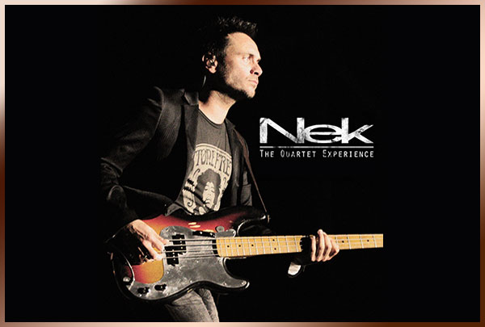
Nek - vero nome Filippo Neviani, nato il 6 gennaio 1972 - incontra la musica a nove anni quando incomincia a suonare chitarra e batteria. Nel 1991, dopo aver suonato per locali con i White Lady, arriva secondo a Castrocaro e l’anno successivo esce il suo primo disco, intitolato NEK, che diventa poi il suo definitivo nome d’arte. Nel 1993 partecipa al Festival di Sanremo nella categoria giovani con un brano sul tema dell’aborto, “In te”, che lo porta al terzo posto. Quello stesso anno, al festival Nek partecipa anche come autore, con una canzone “Figli di chi”, interpretata da Mietta e inserita poi nel suo album IN TE. Nel 1994 esce col terzo album CALORE UMANO e con Giorgia vince il Premio Europeo come miglior cantante giovanile europeo. Nel 1996 esce LEI, GLI AMICI E TUTTO IL RESTO, prodotto da Rolando D’Angeli che lo porta alla WEA. L’anno successivo Nek torna a Sanremo con “Laura non c’è” e sempre nel 1997, dopo il Festivalbar, inizia il suo primo tour mondiale. IN DUE esce nell’estate 1998 e si accompagna a un tour che da gennaio ad agosto del 1999 porta in giro Nek per l’Europa e Sud America. Il singolo “Ci sei tu” anticipa il nuovo album LA VITA E’, che esce il 2 giugno 2000.
Il 24 maggio del 2002, a distanza di due anni, esce in tutto il mondo LE COSE DA DIFENDERE, con la produzione artistica di Dado Parisini e Alfredo Cerruti.
Nel 2003 esce L’ANNO ZERO. THE BEST OF NEK, album che raccoglie dieci anni di successi con due inediti, “Almeno stavolta” e “L’anno zero”. Il 13 maggio 2005 viene pubblicato l'ottavo disco di inediti UNA PARTE DI ME, anche questo prodotto dal duo Cerruti - Parisini e pubblicato in tutto il mondo nella doppia versione in italiano e in spagnolo. Nell’estate dello stesso anno Nek vince il Festivalbar con il brano “Lascia che io sia”, che rimane per venti settimane nella top ten dei brani più trasmessi dalle radio e per un anno fra i primi dieci singoli più venduti.
Il 17 novembre 2006 viene pubblicato – anticipato dal singolo “Instabile” – il lavoro NELLA STANZA 26 , da cui viene estratto il singolo omonimo nato da una vicenda realmente accaduta raccontata tramite una lettera in forma anonima al fan club del cantante. Nel 2008 esce UN’ALTRA DIREZIONE, mentre nel 2010 è la volta della raccolta E DA QUI – GREATEST HITS 1992 -2010, che contiene un brano dedicato alla figlia Beatrice nata a settembre.
Cantante, compositore e musicista in continua evoluzione con oltre 8.000.000 di dischi venduti. Un percorso artistico sempre al centro del mirino dei fan e della critica di tutto il mondo, perché Nek ha conquistato rapidamente lo status di popstar internazionale.

